 | 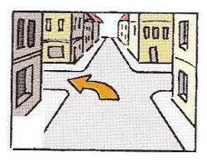 | 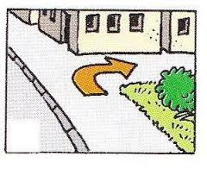
Gehen Sie geradeaus. | Gehen Sie nach links. | Gehen Sie nach rechts. | Gehen Sie an der Kirche vorbei.
 |  | 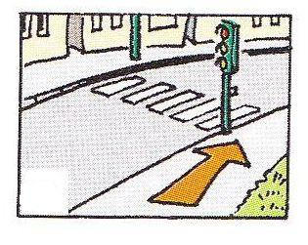
Gehen Sie bis zur Kreuzung. | Nehmen Sie die zweite Straβe links. | An der Ampel gehen Sie über die Straße. | Gehen Sie über den Platz.
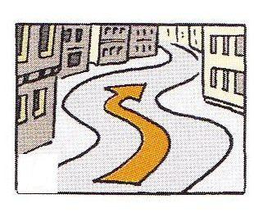 | 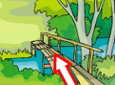 | 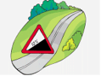 | 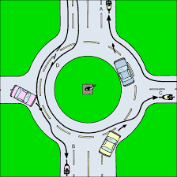
Gehen Sie die Straβe entlang. | Gehen Sie über die Brücke. | Gehen Sie den Hügel hinauf. | Nehmen Sie die zweite Ausfahrt im Kreisverkehr.

Fragen Antworten
- Gehen Sie geradeaus.
- Nehmen Sie die erste Straße rechts (links).
- Gehen Sie an der Kirche / am Hotel / am Bahnhof vorbei.
- Gehen Sie über die Straβe / über die Brücke / über den Platz.
- Gehen Sie bis zum/zur ...
- Es ist dort links/rechts.
- Es ist neben, gegenüber + Dativ
- Es ist an der Ecke.
- Es ist ganz in der Nähe.
- Sie nehmen am besten den Bus/ die U-Bahn / die S-Bahn Nummer …

Entschuldigen Sie, bitte, wie komme ich
zum / zur …?
- Wie weit ist es bis zum / zur …?
- Wissen Sie, ob es hier in der Nähe
- ein / eine /
einen .........gibt?
- Vielen Dank. / Danke.

Auskunft auf der Staβe

Das Rathaus ist auf der rechten Seite.
Nehmen Sie die erste Straße rechts und dann die zweite links.
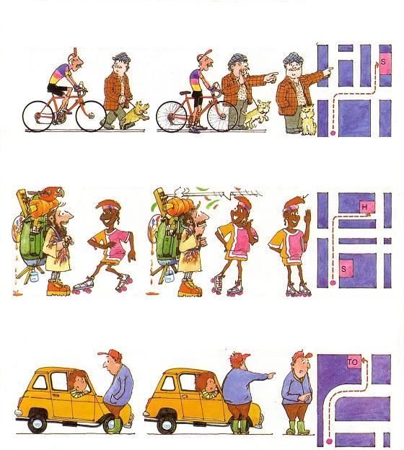
Entschuldigen Sie bitte. Wie komme ich zum Rathaus?
nehmen sie die erste Straße links.
Ah ja, gehen Sie geradeaus und dann ....
Entschuldigen Sie, wissen Sie, wo das Touristenbüro ist?
...die dritte rechts.
Gehen Sie gerade aus bis zur U- Bahn-Station und dann nehmen Sie...
Ich suche das Hotel Plaza, bitte?

Wie komme ich dorthin?

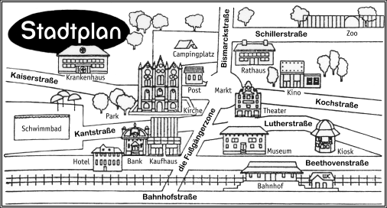

Machen Sie Dialoge

Sie sind am Bahnhof und möchten zum Krankenhaus.
.A:........................................................................................................................................................B: .......................................................................................................................................................
............................................................................................................................................................

Sie sind am Bahnhof und möchten zum Rathaus gehen.
.A:........................................................................................................................................................B: .......................................................................................................................................................
............................................................................................................................................................

Sie sind am Campingplatz und wollen zum Schwimmbad.
.A:........................................................................................................................................................B: .......................................................................................................................................................
............................................................................................................................................................

Sie sind im Zoo und wollen zum Hotel.
.A:........................................................................................................................................................B: .......................................................................................................................................................
............................................................................................................................................................

Sie sind vor dem Kino und wollen zur Kirche.
.A:........................................................................................................................................................B: .......................................................................................................................................................
............................................................................................................................................................

